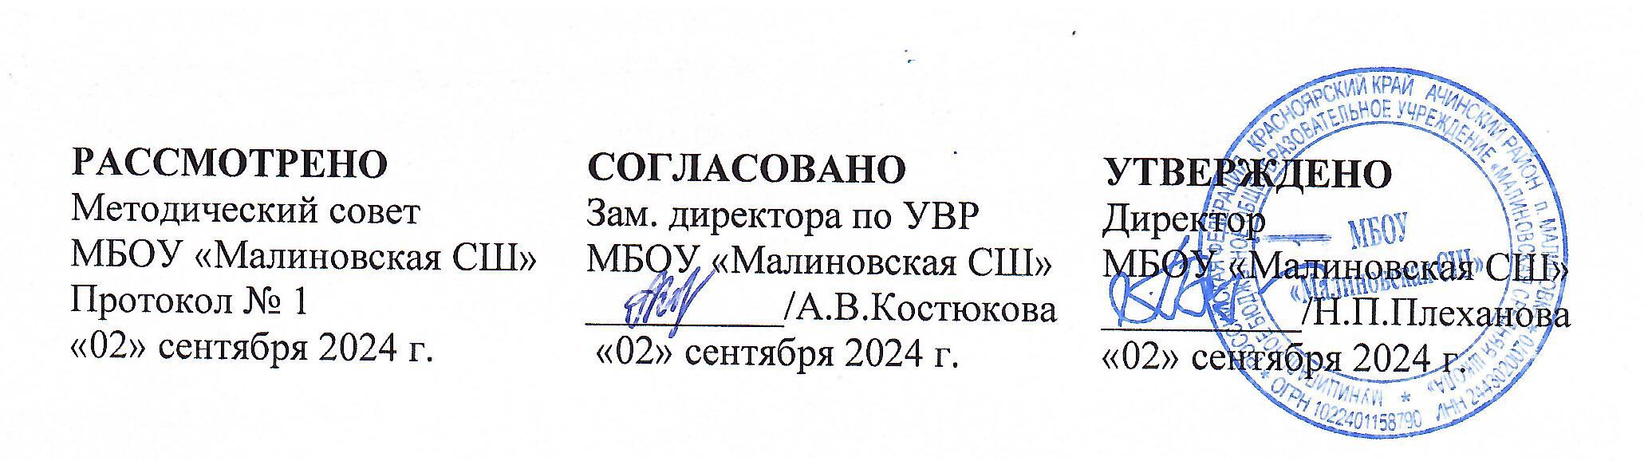

**План**

**проведения мероприятий по предотвращению детского травматизма**

**для обучающихся и родителей.**

Задачи:

* обеспечение безопасности обучающихся,
* сохранение их здоровья и работоспособности,
* предупреждение, выявление и устранение нарушений безопасности,
* создание условий для комфортного обучения и безопасности.

|  |  |  |
| --- | --- | --- |
| **№** | **Мероприятие** | **Ответственные** |
| 1. | Проведение уроков безопасности для изучения, повторения правил поведения обучающихся во время гололеда для предотвращения детского травматизма. | Классный руководитель |
| 2. | Проведение разъяснительных бесед и инструктажей с учащимися по вопросам предотвращению детского травматизма во время гололеда. | Классный руководитель |
| 3. | Проведение в классных коллективах игр, конкурсов и викторин по вопросам предотвращению детского травматизма во время гололеда. | Классный руководитель |
| 4. | Беседы с родителями по вопросам предупреждения детского дорожно-транспортного и бытового травматизма во время гололеда. | Классный руководитель |
| 5. | Подготовка информационного уголка по безопасности в различных ситуациях. | Классный руководитель, социальный педагог. |
| 6. | Выставка творческих работ учащихся на темы безопасности в повседневной жизни. | Классный руководитель, учитель изобразительного искусства. |
| 7. | Просмотр видеосюжета «Безопасность на улицах и дорогах во время гололеда». | Классный руководитель |
| 8. | Проведение беседы с родителями «Первая медицинская помощь при травмах» | Классный руководитель |
| 9. | Раздача памяток ««Безопасность на улицах и дорогах во время гололеда».» | Волонтёры |

Заместитель директора по ВР 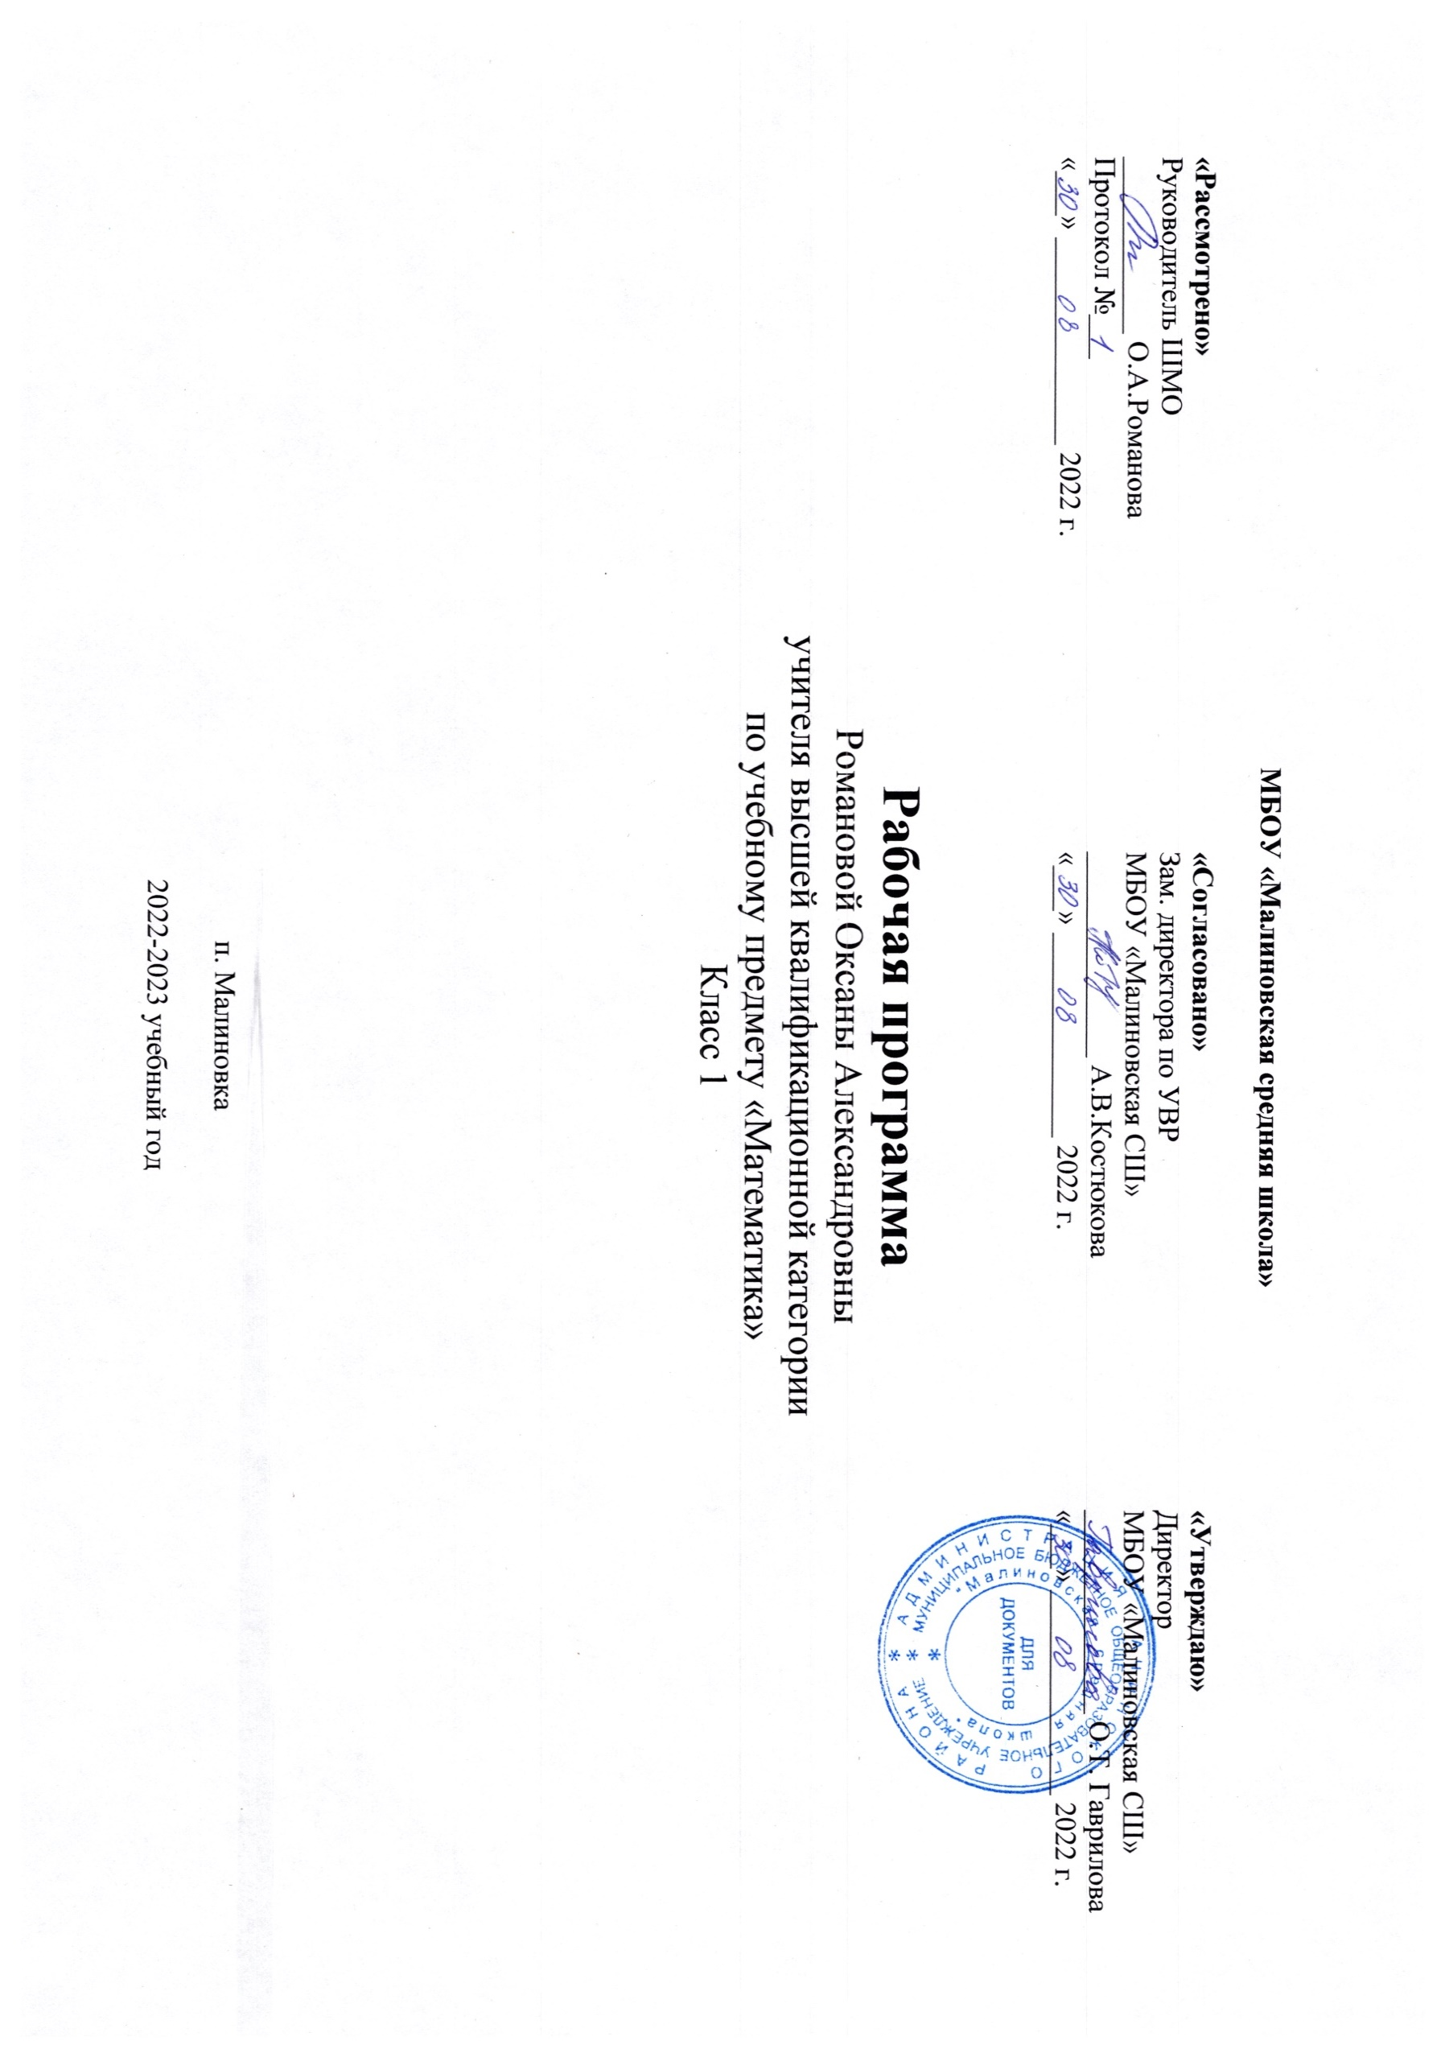 Романова О.А.